Ofras Volk leidet

von Daniel Gerber

05.11.2009
Vor bald zehn Jahren starb Ofra Haza. Die jemenitische Jüdin prägte die «World Music» mit Hits wie «Im Nin‘Alu» oder «Deliver Us». Heute steht ihr Volk vor dem Aus.
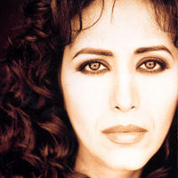
Ofra Haza (1957 – 2000) – in «Prince of Egypt» besang sie die Freiheit der jüdischen Sklaven. Ihre eigene jemenitisch-jüdische Minderheit leidet heute im Jemen.
Schildernder Schmuck aus jemenitischer Tradition, dazu ein jüdisches Gebet, unterlegt mit stampfenden Beats - mit jenem legendären Song «Im Nin‘Alu» eroberte Ofra Haza über Nacht die Welt. Diese erblickte sie in der israelischen Metropole Tel Aviv, als Tochter jüdischer Einwanderer aus dem Jemen. Lebten um die vorletzte Jahrhundertwende tausende Juden im Jemen, stehen sie heute kurz vor der Entwurzelung.
Heute lebt zwar rund eine halbe Million jemenitischer Juden auf der Welt, aber nur noch rund 250 im Ursprungsland selbst. Obschon stark mit der Heimat verbunden, ist der Druck radikaler Muslime stetig gestiegen. In den letzten Monaten häuften sich die Übergriffe auf das Volk, dem Ofra Haza entstammt.
Etwa 60 Juden wurden seit Juli bereits in einer Geheimoperation aus dem Jemen in die USA umgesiedelt. Laut dem im Jemen lebenden Rabbiner Jajah Yousef würden lange nicht alle Jemeniten die Meinung der Extremisten teilen. Manche würden sich Sorgen um die religiöse Vielfalt im Land machen - im Fall der rasant schwindenden Zahl eine berechtigte Sorge.
Ofra Hazas Lied «Deliver Us» war tragend im Film «Prince of Egypt». Haza sang das Lied in siebzehn verschiedenen Sprachen. Es drehte sich um die jüdischen Sklaven und ihren Schritt hinaus aus der ägyptischen Unterdrückung. Zu hoffen ist, dass Ofras jemenitsch-jüdische Volk ebenfalls Freiheit finden kann.
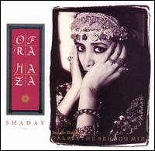
Ofra Haza und ihr legendäres Album «Shaday», auf dem Cover trägt sie jemenitischen Schmuck.
Quelle: jesus.ch, Livenet.ch

